嘉義縣 沄水 國民 小 學
110學年度雙語國家政策－口說英語展能樂學計畫
子計畫2-1：國民中小學英語日活動成果報告表
活動名稱 | 沄水國小英語日活動 |  | 辦理日期 | 110.12.6
辦理地點 | 各班教室 |  | 參加人數 | 32
成果摘要-活動內容介紹及特色說明  (列點說明) | 1高年級讀者劇場展演，推廣國小英語教學運用讀者劇場模式，提升學生參與英語學習的興趣  2中年級三隻小豬話劇展演，透過角色扮演活動，活化英語課堂教學活動，提高學習興趣。  3低年級英語歌曲帶動唱，透過活潑有趣的英語歌曲，搭配輕鬆的肢體律動，讓學生快樂學英語。
檢討或建議事項 | 活動一開始學生總是比較害羞有點放不開，這時透過老師適時的引導，給學生正向的鼓勵並帶動活動氣氛，學生便能漸漸融入活動之中，沉浸在學習的樂趣。
照片說明（4-10張）

照片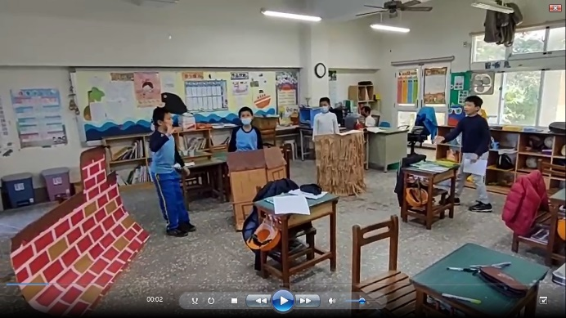 |  | 照片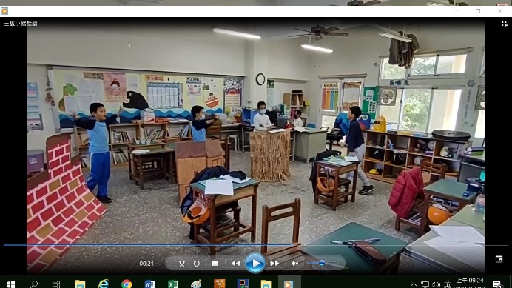
三隻小豬英語話劇表演 |  | 三隻小豬英語話劇表演
照片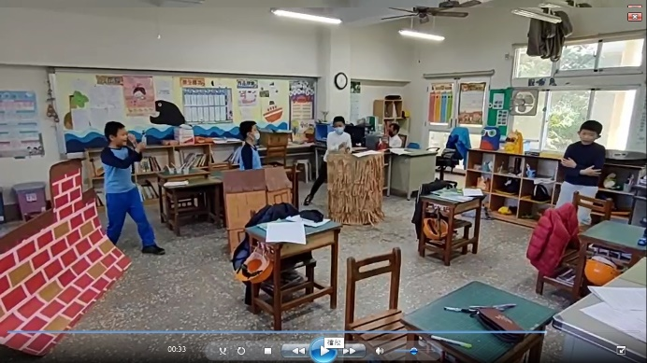 |  | 照片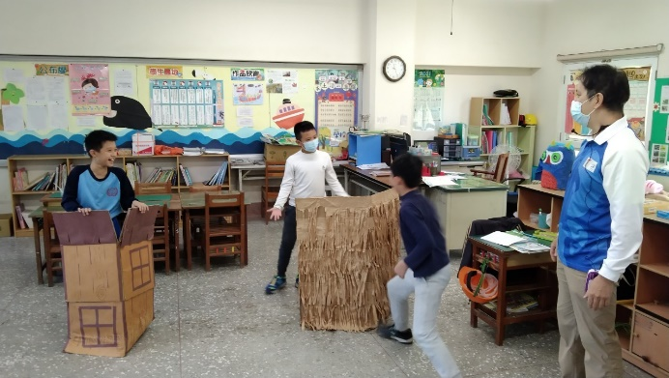
三隻小豬英語話劇表演 |  | 三隻小豬英語話劇表演
照片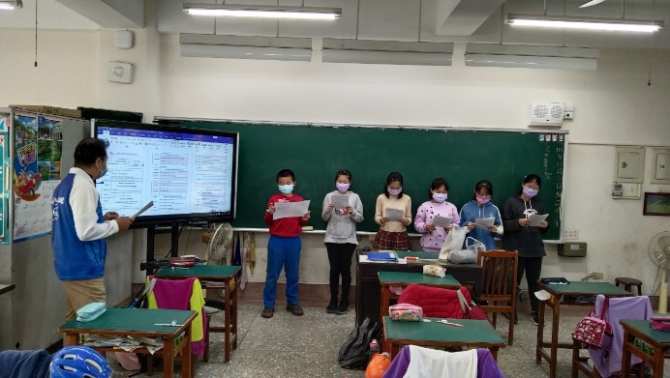 |  | 照片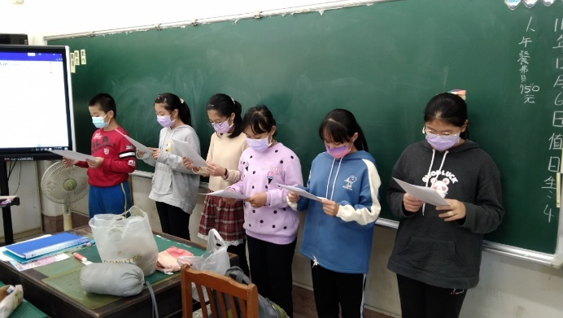
英語讀者劇場展演 |  | 英語讀者劇場展演

照片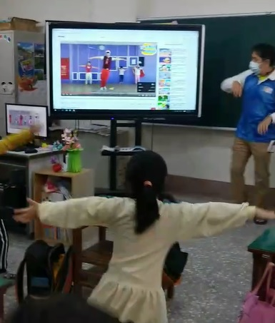 | 照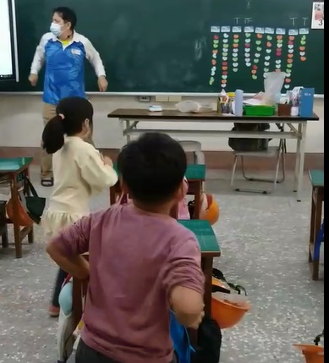片
英語歌曲帶動唱 | 英語歌曲帶動唱

